Запросы

1. Вывести логины и имена всех пользователей с положительным рейтингом.

select LOGIN,NAME,SNAME,RATING

from users

where RATING>0;

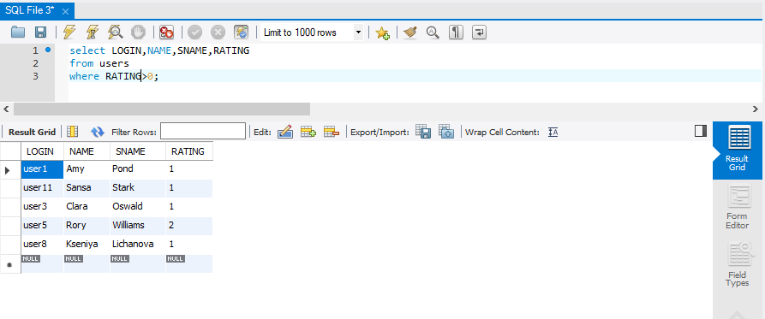

1. Вывести имена пользователей, которые интересовались вакансиями связанными с Java или SQL

select distinct NAME,SNAME

from users join interested_users join vacancy

on users.LOGIN=interested_users.USERS_LOGIN and interested_users.VACANCY_ID=vacancy.ID

where PRIORITY_SKILL in ('Java','SQL');

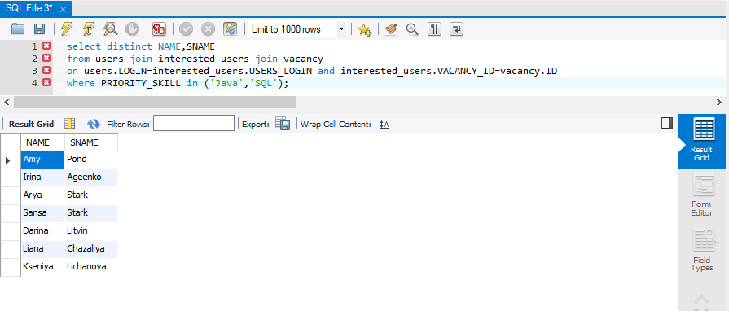

1. Вывести всех пользоателей, у которых между предварительным и техническим интервью прошло более 14 дней.

select preview.USERS_LOGIN,preview.DATE as prev_date,

tech_interview.DATE as tech_date from preview join tech_interview

on preview.USERS_LOGIN=tech_interview.USERS_LOGIN

where datediff(tech_interview.DATE,preview.DATE)>14;

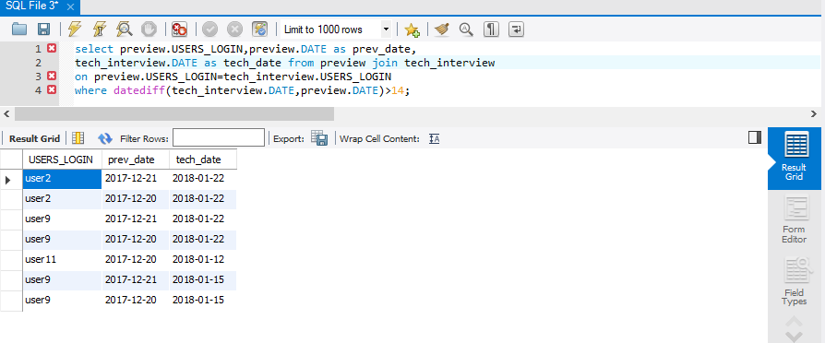

1. Вывести статистику по всем пользователям, которые подавали заявку на участие в интервью, назначено ли оно.

select LOGIN,NAME,SNAME,if(PROCESSED=1,'yes','no') AS INTERVIEW,VACANCY,COMPANY

from users join interested_users join vacancy

on users.LOGIN=interested_users.USERS_LOGIN and interested_users.VACANCY_ID=vacancy.ID;

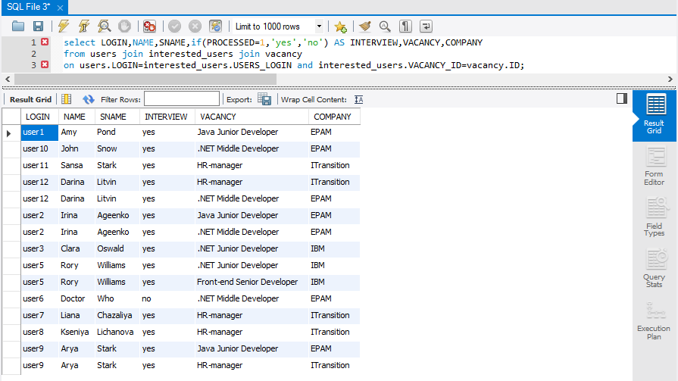

1. Вывести список вакансий, на которые уже начался отбор(назначены предварительные собеседования).

select distinct VACANCY,COMPANY

from vacancy join interested_users

on vacancy.ID=interested_users.VACANCY_ID

where PROCESSED=true;

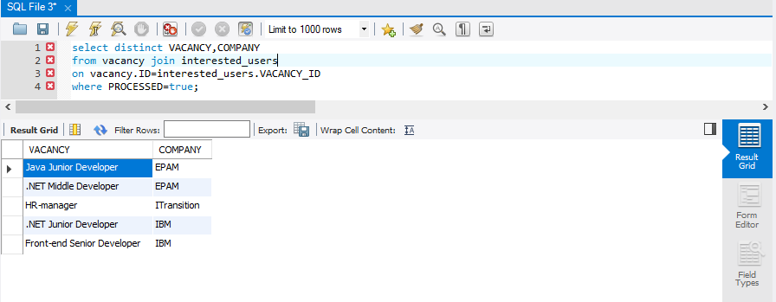

1. Вывести список пользователей которые интересовались вакансиями компании ‘IBM’.

select distinct NAME,SNAME,COMPANY

from users join interested_users left join vacancy

on vacancy.ID=interested_users.VACANCY_ID and interested_users.USERS_LOGIN=users.LOGIN

where COMPANY='IBM';

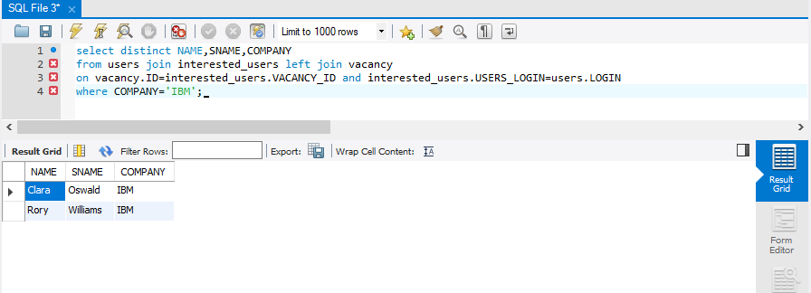

1. Вывести список вакансий, на которые уже существует конкурс(заинтересовалось 2 и более людей).

select count(USERS_LOGIN), VACANCY,COMPANY

from interested_users join vacancy

on interested_users.VACANCY_ID=vacancy.ID

group by VACANCY,COMPANY

having count(USERS_LOGIN) > 1;

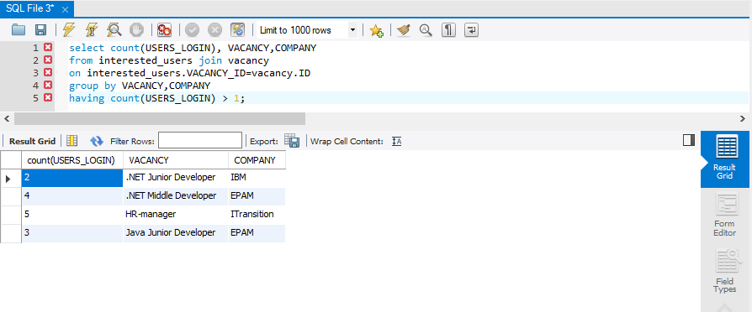

1. Список кабинетов, используемых для любых собеседований.

select preview.PLACE as kab from preview

union

select tech_interview.PLACE as kab from tech_interview;

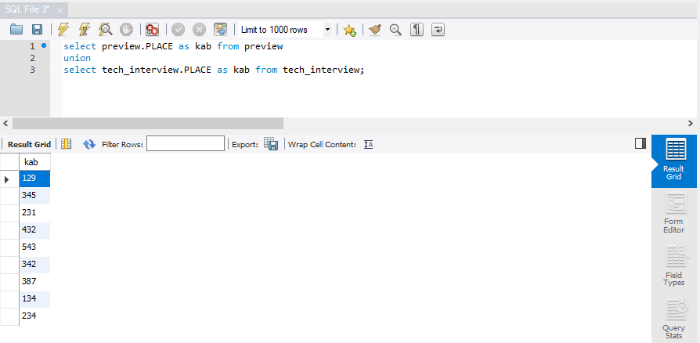

1. Вывести имена пользователей, которым назначено техническое интервью.

select LOGIN,NAME,SNAME from users

where exists

(select users.LOGIN from tech_interview

where users.LOGIN=tech_interview.USERS_LOGIN);

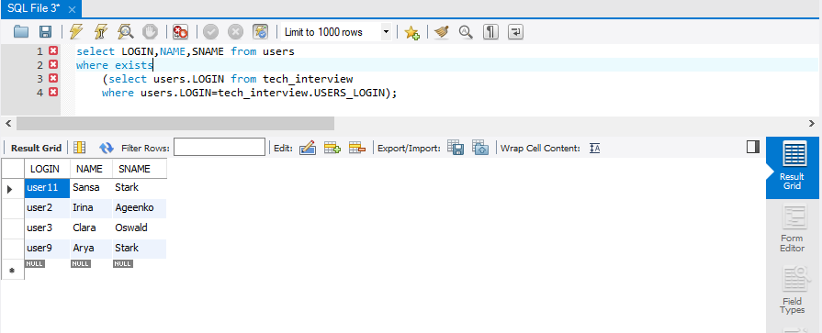

1. Вывести всех активных пользователей(тех, кто когда-либо откликался на любую вакансию)

select LOGIN,NAME,SNAME

from users

where LOGIN in

(select USERS_LOGIN

from interested_users);

